26.《宝葫芦的秘密》
作业  层次 | 作业内容 | 作业分析与设计意图 | 时 长
基础作业 | 《宝葫芦的秘密》这篇课文 jiè shào  ( ) 了王葆和奶奶立了一个 guī ju( ) ：奶奶要求他干什么，就得给他讲一个故事。王葆一直想得到一个宝葫芦，这样他种的 xiànɡ rì kuí ( ) 就不会长得又 shòu ( ) 又长，会长得最 bàng( ) ，他和科学小组的同学就不会闹翻……这都是他的幻想bà ( ) 了。 | 四年级下册第8单元作业常见问题：字词中“撵”“拽”等字书写易错，“脸颊”读音易出错；阅读对童话奇幻情节背后寓意理解不深，信息提取不完整；习作创编童话时，想象缺乏新意，情节逻辑混乱，角色形象单薄。建议强化生字词记忆，分析童话结构特点，通过思维导图构思故事提升创作能力。 运用图文并 茂的方式， 通过语境设 置和看图片 猜字的设 计，更好地 加深学生对 生字词的理 解与运用， 激发学生的 学习热情 | 10分钟
提升 作业 | 拓展阅读 (选做) ：当王葆真的得到 了一个宝葫芦时，他逐渐认识到靠宝葫芦 不劳而获，带给他的不是幸福，而是烦恼。 这是怎么回事儿呢？感兴趣的同学可以课 下读读《宝葫芦的秘密》这本书。  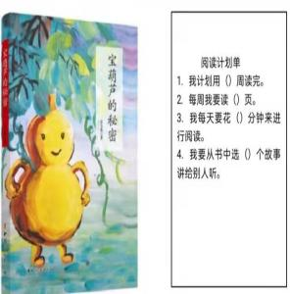 | 四年级下册第8单元作业常见问题：字词中“撵”“拽”等字书写易错，“脸颊”读音易出错；阅读对童话奇幻情节背后寓意理解不深，信息提取不完整；习作创编童话时，想象缺乏新意，情节逻辑混乱，角色形象单薄。建议强化生字词记忆，分析童话结构特点，通过思维导图构思故事提升创作能力。以设计悬念 激发学生阅 读整本书兴 趣 ，体现从 课内阅读到 课外阅读的 延伸。 | 20分钟

27.《巨人的花园》
作业  层次 | 作业内容 | 作业分析与设计意图 | 时 长
基础作业 | 巨人不 yǔn xǔ ( ) 孩子们进入花  园，挂出 bù gào pái ( ) ：jìn zhǐ( ) 入内 违者 zhòng fá( )，zì sī ( ) 的巨人得不到快乐，当孩子亲吻他的 liǎn jiá ( ) ，他知道分享才是最快乐的，于是 chāi ( )围墙，让孩子们尽情地玩耍。 | 四年级下册第8单元作业常见问题：字词中“撵”“拽”等字书写易错，“脸颊”读音易出错；阅读对童话奇幻情节背后寓意理解不深，信息提取不完整；习作创编童话时，以活泼的形 式，图文并 茂，让学生 识记本课要 求掌握的生 字。 | 10分钟
提升 作业 | 课文中有许多想象神奇的句子，把它们 摘抄下来吧！如果能写下自己的感受就 更好啦！  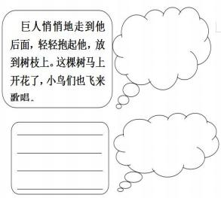 | 四年级下册第8单元作业常见问题：字词中“撵”“拽”等字书写易错，“脸颊”读音易出错；阅读对童话奇幻情节背后寓意理解不深，信息提取不完整；习作创编童话时，让学生在感 受故事想象 神 奇 的 同 时，积累习 作素材。 | 20分钟

28.《海的女儿》
作业  层次 | 作业内容 | 作业分析与设计意图 | 时 长
基础作业 | 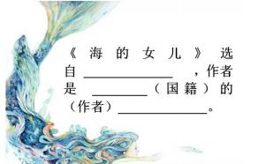 | 四年级下册第8单元作业常见问题：字词中“撵”“拽”等字书写易错，“脸颊”读音易出错；阅读对童话奇幻情节背后寓意理解不深，信息提取不完整；习作创编童话时，想象缺乏新意，情节逻辑混乱，角色形象单薄。建议强化生字词记忆，分析童话结构特点，通过思维导图构思故事提升创作能力。 通过填空的 形式了解文 学常识。 | 10分钟
提升 作业 | 本单元我们走进了三篇童话故事，你 还读过哪些童话故事？接下来请你们把喜 欢的童话故事，演给同学们瞧一瞧。你们 可以完成吗？ | 四年级下册第8单元作业常见问题：字词中“撵”“拽”等字书写易错，“脸颊”读音易出错；阅读对童话奇幻情节背后寓意理解不深，信息提取不完整；习作创编童话时，想象缺乏新意，情节逻辑混乱，角色形象单薄。建议强化生字词记忆，分析童话结构特点，通过思维导图构思故事提升创作能力。 重视培养学 生综合实践 能力。

作业评价标准

评价项目 | 评价标准 | 自评 | 同学评 | 师评
答案规范 | 1.客观题回答正确。  2.主观题能做到言之有理，接近示范答案。
语言优美 | 能做到活学活用，恰当的使用好词好句与修辞手法。
字迹工整 | 字迹整洁，没有错别字。
时间合理 | 能在规定时间内高效的完成作业。
有效阅读 | 在阅读时做好批注，能够流利，有感情的朗读书籍。

